中国生理学会呼吸生理专业委员会党工作小组与复旦大学附属华山医院呼吸科党支部开展联合支部活动

2024年4月27日，中国生理学会呼吸生理专业委员会2024年学术年会在上海复旦大学附属华山医院召开。会议期间，中国生理学会呼吸生理专业委员会党工作小组与华山医院呼吸科党支部开展了联合支部活动。
联合支部活动由中国生理学会副理事长、呼吸生理专业委员会党工作小组组长、副主任委员林默君教授主持，复旦大学附属华山医院党委副书记高继明致欢迎词。
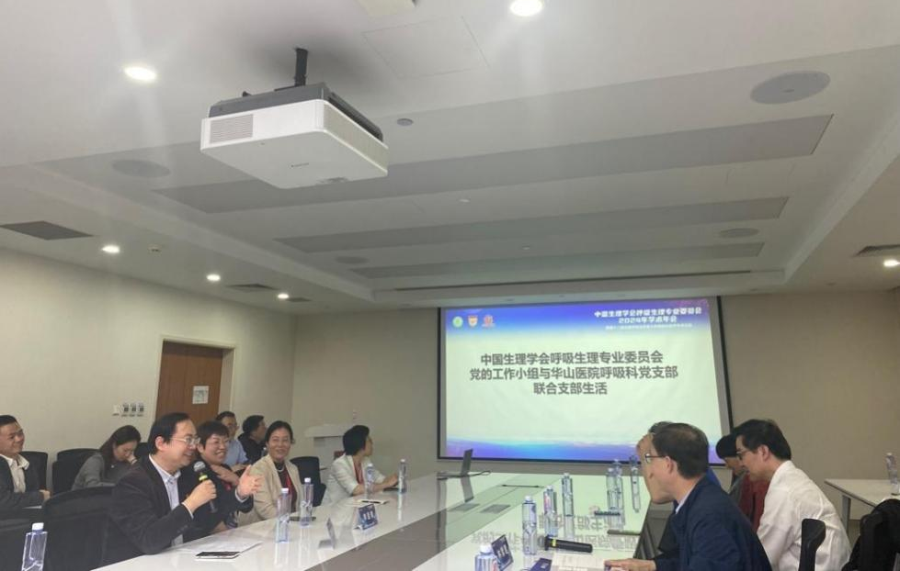
复旦大学附属华山医院呼吸科主任、中国生理学会呼吸生理专业委员会委员李圣青教授介绍了华山医院呼吸科党支部的党建经验，尤其是2020年2月到4月新冠疫情期间她带领华山医院第四批援鄂医疗队出征武汉，整建制接管同济医院光谷院区ICU并圆满完成同济医院光谷院区重症ICU重症患者救治任务的经过。全体队员发扬了特别能吃苦、特别能忍耐、特别能战斗、特别能奉献的精神，成功克服了对新冠病毒的畏惧心理并战胜疫情。充分体现了党员的先进性和先锋模范带头作用，也展示了学会在新冠疫情期间对党和国家做出的积极努力和贡献。
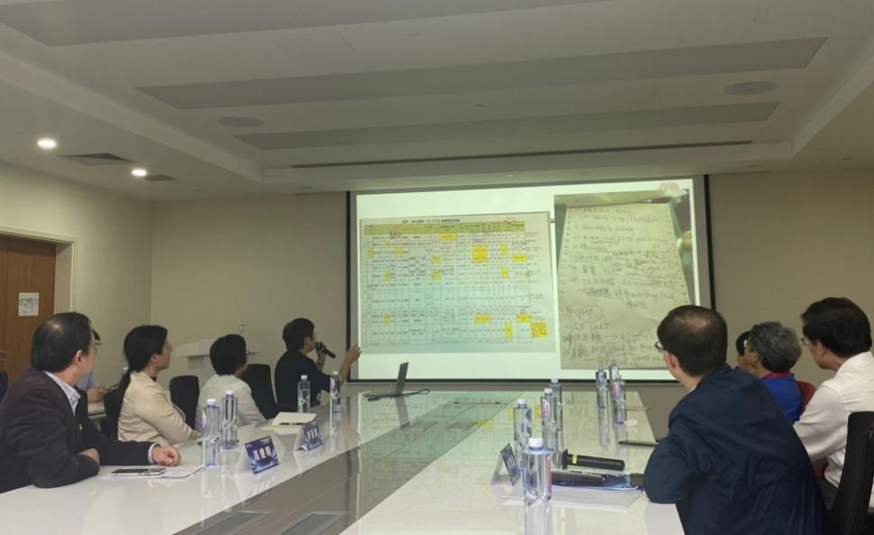
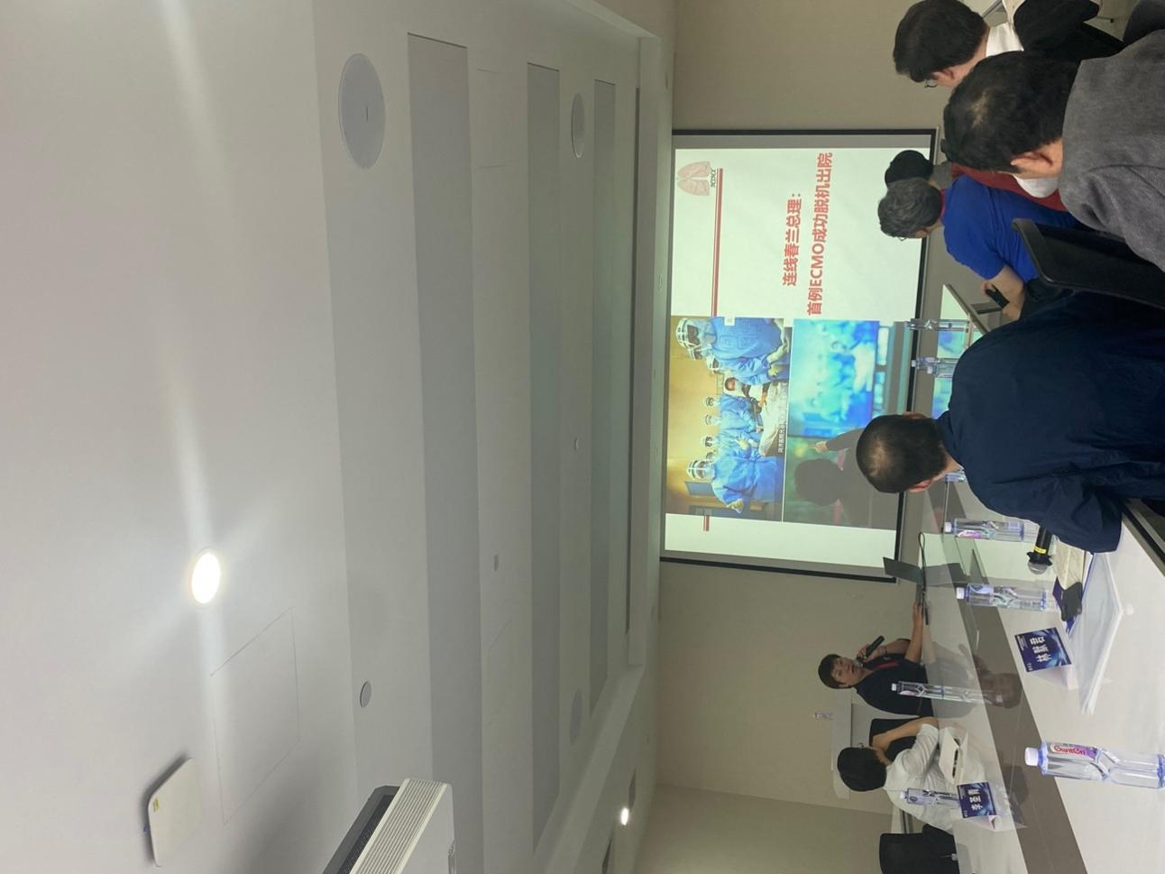
通过此次党支部活动，体现出学会在实现基础医学和临床医学结合等方面取得的优异成绩，学会为适应疫情带来的诸多不良影响，鼓励专委会在保证疫情防范的同时做一系列积极的战略部署，此次党支部活动也充分展现中国生理学会呼吸生理专业委员会一直走在探索呼吸系统重大疾病的科学前沿。林默君教授做总结发言，强调今后学会呼吸生理专业委员会将继续联合医院及科研院所投身于原创性基础研究和临床转化研究中，加速实现前瞻性基础研究，引领性原创成果重大突破，为健康中国建设做出生理人应有的贡献。

中国生理学会呼吸生理专业委员会党工作小组

